Presseinformation Januar 2021

Verlorene Schalung mit höchster Qualität für Betonfertigteile
Aufkantung aus Faserbeton

Die Aufkantung aus Faserbeton erzeugt als verlorene Schalung einen hochwertigen Abschluss bei der Vorfertigung von Betonbauteilen im Fertigteilwerk. Eingesetzt in Halbfertigteilen, vor allem in Wand-, Decken-, sowie Balkonelementen, bietet die Aufkantung von MAX FRANK höchste Qualität bei der Stabilität, Elastizität und Oberfläche der Elemente.

Abschalung aus hochwertigem Material für jedes Einsatzgebiet
Dank der optimierten Materialzusammesetzung überzeugen die Aufkantungen nicht nur mit Oberflächen in Sichtbetonqualität, sondern auch bei der Profilierung. Das perfekt angepasste Verzahnungsprofil auf der Filigran- bzw. zugewandten Ortbeton-Seite gewährleistet eine optimale Rückverankerung über die gesamte Profillänge. Abgerundet wird die besondere Fertigungsweise des Produktes durch die vormontierte und perfekt sitzende Dichtleiste mit Abtropfprofil (AKZ). Je nach Einsatzgebiet sind verschiedene Produktvarianten mit und ohne Tropfkante erhältlich.

Exakte Fixierung und Einmannmontage durch hohe Elastizität und Stabilität
Spezielle Fertigungsverfahren und hochwertige Materialien ermöglichen es, die Aufkantungen mit ausgezeichneter Stabilität und idealer Elastizität herzustellen. Dank der flexiblen Materialeigenschaften lässt sich die Aufkantung von nur einer Person ohne Bruchgefahr ausrichten und montieren. Die Verwendung der Aufkantung im Fertigteilwerk ist dadurch wesentlich einfacher und wirtschaflicher als andere Schalmaterialien. Stoß.- bzw. Eckverbinder aus rostfreiem Stahl für die AKZ-Profile garantieren zudem eine exakte Fixierung mehrerer Elemente.

Standardabmessungen und Fertigung nach Kundenwünschen
Alle Aufkantungen sind auf Wunsch mit einem einseitigen 45° Gehrungsschnitt und standardmäßig in den Längen 2,0 m und 2,7 m und in Höhen von 160 mm bis 400 mm erhältlich. Durch späteres Ablängen der Aufkantung an der geraden Seite lässt sich durch Kombination mehrerer Elemente jede Gesamtlänge erreichen.

Allgemeine Informationen zum Unternehmen
Individuelle Projektlösungen und Produkte der Unternehmensgruppe MAX FRANK sind international gefragt und finden sich in verschiedensten Bauwerkstypen, wie Hochhäuser, Brücken, Tunnel oder Infrastruktur wieder. MAX FRANK hat sich seit der Gründung zu einem international tätigen Bautechnologiezulieferer entwickelt - mit einer technisch anspruchsvollen und intensiven Verzahnung von industrieller Produktion, hochwertigen Produkten und vielfältigen Services begleitet die Unternehmensgruppe seine Kunden verlässlich in allen Bauphasen. Know-how, gewachsen in einem halben Jahrhundert, die Vielzahl bewährter und innovativer Produkte für den Stahlbetonbau und die technologische Bandbreite der Geschäftsbereiche Abstandhalter, Schalungstechnik, Bewehrungstechnik, Dichtungstechnik und Bauakustik generieren einen Mehrwert für die Kunden. Es schafft Bauteile mit neuer Funktionalität und mehr Wirtschaftlichkeit in den Arbeitsabläufen vor Ort.

Durch das ausgeprägte Werteverständnis versteht sich MAX FRANK darauf, Gräben zu überwinden und die unterschiedlichen Parteien für eine gemeinsame Agenda zu gewinnen. Dabei hilft die Fähigkeit, aufmerksam zuzuhören und die richtigen Fragen zu stellen – Fragen, die zum Kern der Aufgabe durchdringen und helfen, neue Einblicke zu erlangen und mehr und mehr gemeinsames Terrain abzustecken.

Bei MAX FRANK spricht man von: BUILDING COMMON GROUND

www.maxfrank.com

Bild 1:
Schalung einer Betonplatte mit Aufkantungen aus Faserbeton

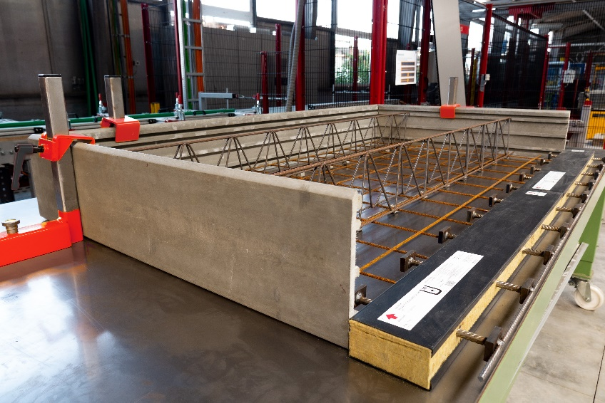
© MAX FRANK

Bild 2:
Variante mit ein- oder beidseitig vormontierter Dichtleiste für Decken und Wandabstellungen

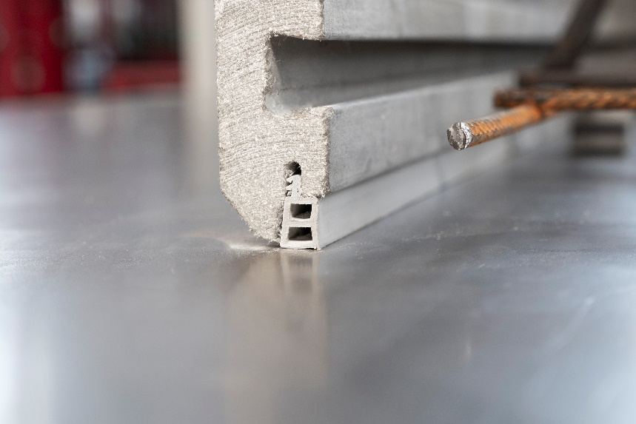
© MAX FRANK

Bild 3:
Exakte Ausrichtung dank Drei-Punkt-Montage

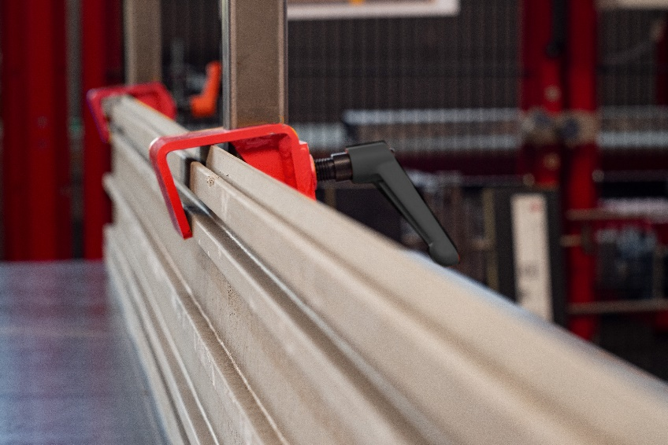
© MAX FRANK

Bild 4:
Exakte Eckausbildung dank vorgeschnittener Gehrung

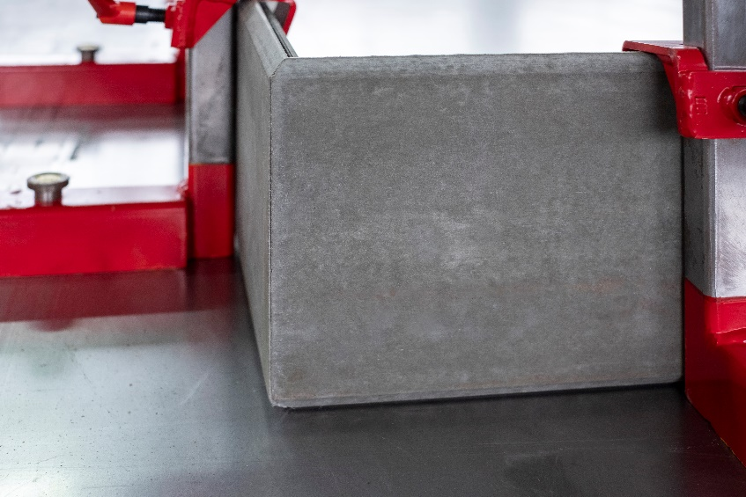

© MAX FRANK

Max Frank GmbH & Co. KG
Mitterweg 1
94339 Leiblfing

Tel. +49 9427 1890
Fax: +49 9427 1588

info@maxfrank.com
www.maxfrank.com

Pressekontakt:
Verena Vielreicher
presse@maxfrank.de

